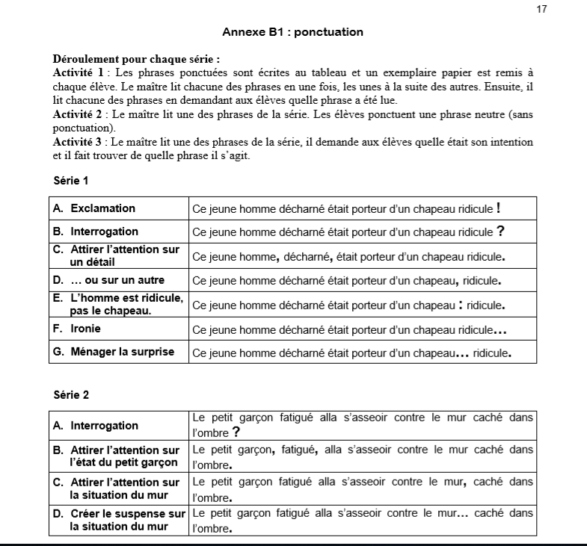
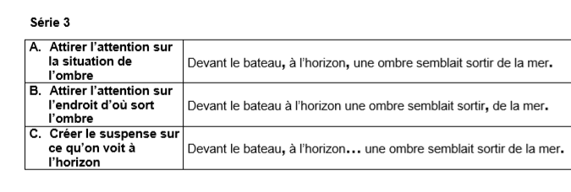

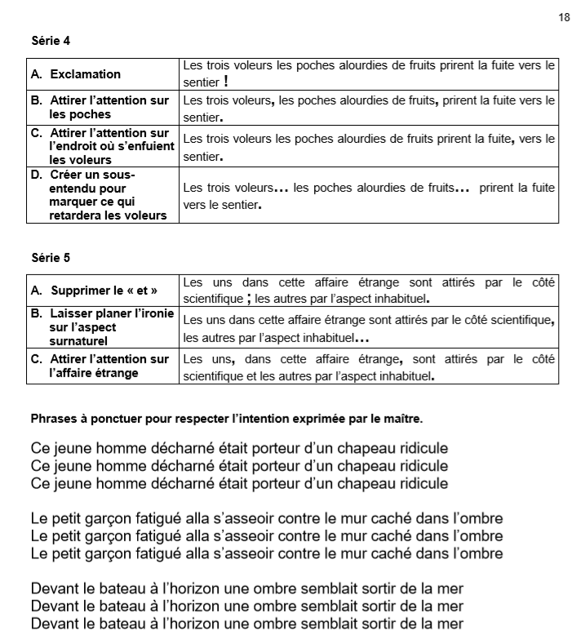
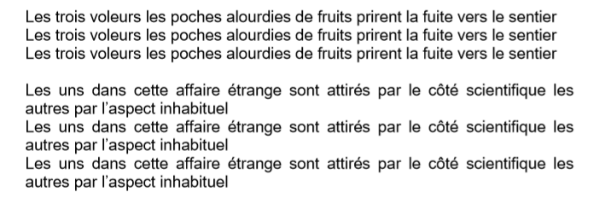
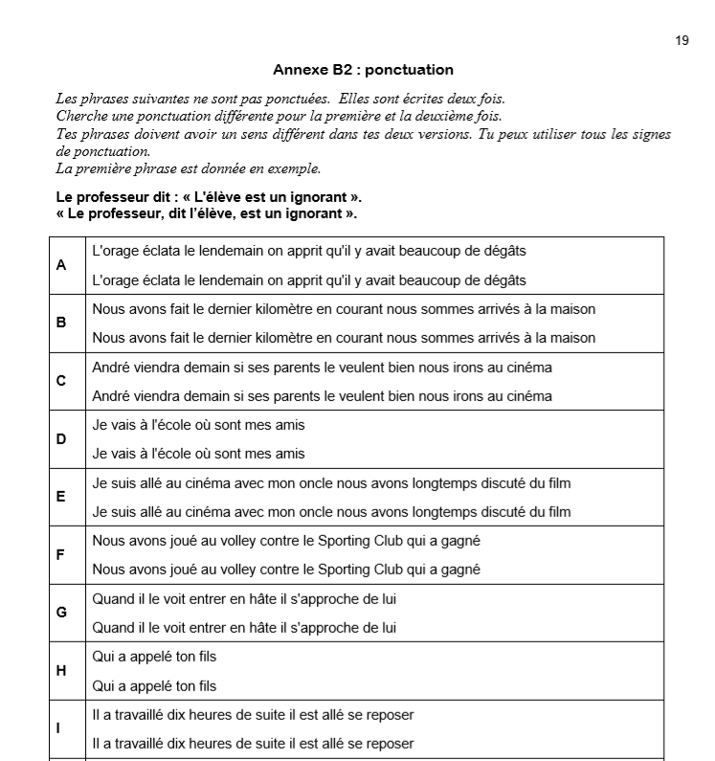
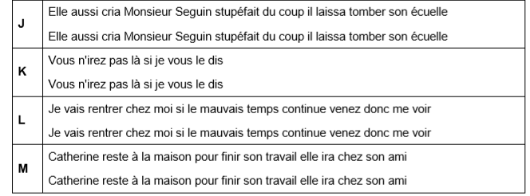
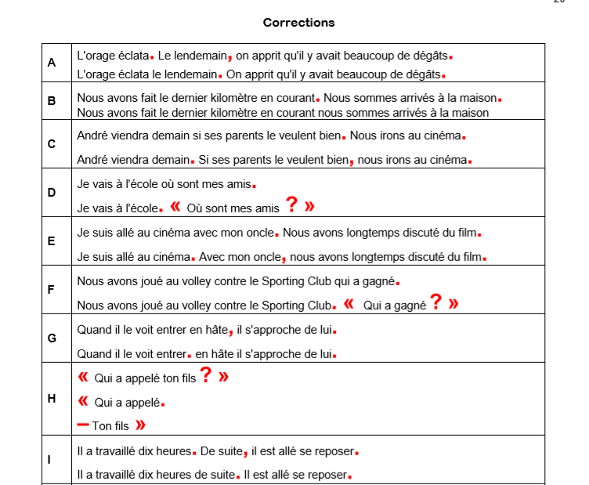

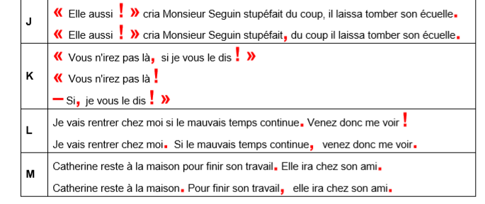

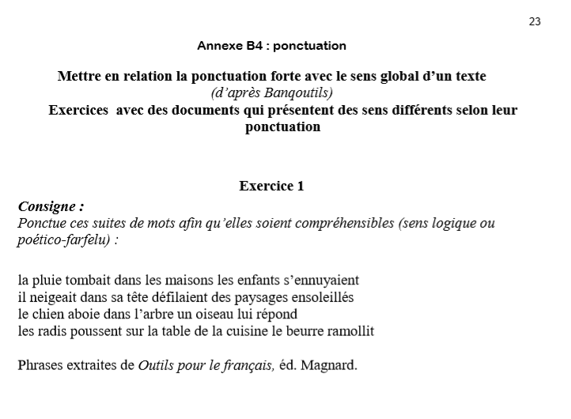

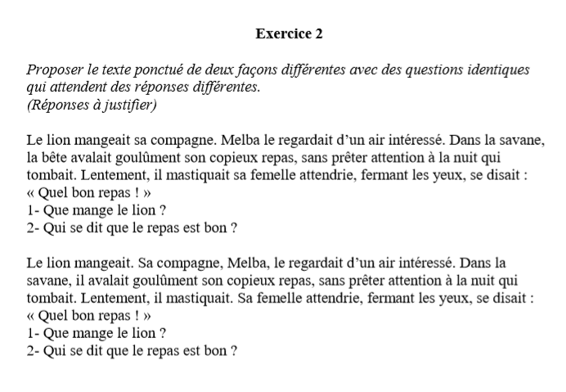
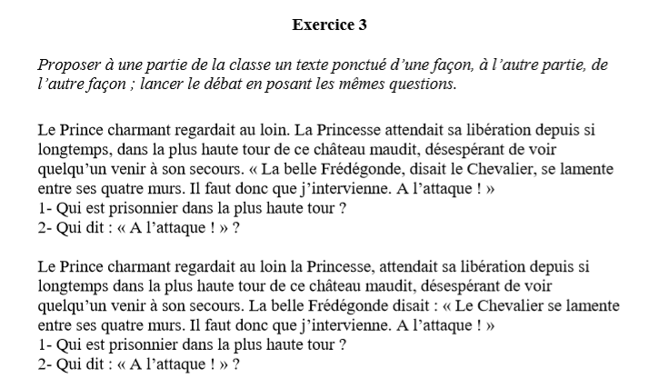
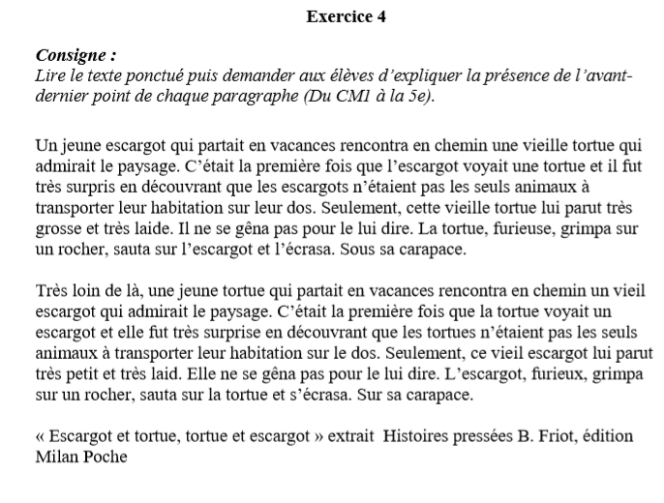

Textes à lire
Voici un petit dialogue qui peut être joué par deux élèves.

RENCONTRE
- Nous nous tutoyons ou nous nous vouvoyons ?
- Tutoyons-nous ! Vous vouvoyez souvent ?
- Je tutoie parfois mais souvent je vouvoie
- Moi, je me tue à tutoyer, mais tout me voue à vouvoyer
- Vous nous voyez nous vouvoyer ?
- Nous voirons; je veux dire, nous verrons
- Tout à fait, toutefois tout nous fait nous tutoyer; d'ailleurs, qui vous vouvoie?
- Mes parents, mais je ne les vois jamais.
- Ainsi, vos vieux vous vouvoient sans vous voir
- Et toi, qui te tutoie ?
- Mon oncle, mais seulement chez moi
- Donc, ton tonton te tutoie sous ton toit
- Oui, mais mon neveu ne veut nous vouvoyer
- Et que faites-vous des dames ?
- Tutoyons les veuves et vouvoyons les tantes
- Mais ma tante est veuve; elle vouvoie son toutou et tutoie sa voiture
- Vous n'aurez qu'à louvoyer, tantôt la tutoyer, tantôt la vouvoyer
- Et les nouveaux venus, les vouvoierons-nous ?
- Je veux voir les nouveaux venus nous vouvoyer. Les nouveaux non vouvoyants se verront renvoyés comme des voyous
- Et les non- voyants ?
- Les non- voyants vouvoieront !
- Même au nouvel an ? J'aimerais vous y voir, sous leur nombre les non vouvoyants vont vous noyer
- Au nouvel an, votre dévoué n'envoie de vœux qu'aux vouvoyants non dévoyés.
- Vous vous fourvoyez !
- Je ne me fourvoie pas, monsieur, mais je me fous de vous revoir !
- Alors, allez- vous faire voir !

Mots et grumots, Marc Escayrol.

Annexe B3 : ponctuation

Textes à lire, avec des points d’interrogation

Hésitations

Je ne sais pas très bien où ça se passait…
Dans une église, une poubelle ? Un autobus peut-être ? Il y avait là…mais qu’est-ce qu’il y avait donc là ? Des œufs, des tapis, des radis ? Des gens ? Oui, mais avec encore toute leur chair autour, et vivants. Je crois bien que c’est ça. Des gens dans un autobus.
Mais il y en avait un (ou deux ?) qui se faisait remarquer, je ne sais plus très bien par quoi.
Par sa jeunesse ornée d’un long … nez ? menton ? pouce ? non : cou, et d’un chapeau étrange, étrange, étrange.
Il se prit de querelle, oui c’est ça, avec sans doute un autre voyageur (homme ou femme ? enfant ou vieillard ?)
Je crois bien que c’est le même personnage que je rencontrai, mais devant une église ? devant un chantier ? devant une poubelle ? Avec un camarade qui devait lui parler de quelque chose, mais de quoi ? de quoi ? de quoi ?

d’après Raymond Queneau

